FORMULARIO DE POSTULACIÓN PROYECTO CIIMTA
(Descargue este formulario editable enviado en la invitación……, recuerde completar utilizando calibrí 11 interlineado sencillo)

- IDENTIFICACIÓN PERSONAL
Nombre candidato (titular)
Nombre candidato (colaborador, si aplica)
Rut Titular
Rut (colaborador si aplica)
Correo electrónico institucional
Anexo y celular
Unidad académica
- TRAYECTORIA ACADÉMICA UANDES
Año de inicio como docente UANDES
Categorización académica (si aplica)
Cursos dictados en la Universidad de los Andes vinculados a la temática del proyecto que se presenta.
Curso/ semestre | Carrera/Programa |  | Pregrado /Postgrado | Número aproximado de estudiantes
C. IMPACTO DEL PROYECTO
Nombre de Asignatura | Código de Asignatura |  | Año de la Carrera | N° de estudiantes impactados

C. ANTECEDENTES DEL PROYECTO
I. IDENTIFICACIÓN DEL PROYECTO
Nombre Proyecto
Línea de innovación seleccionada | ​​☐​ Innovación metodológica  ​​☐​ Innovación con uso de tecnologías
Categorías de la línea de innovación seleccionada  (Marque todos los que correspondan) | Innovación a nivel metodológico  ​​☐​ Creación de material de planificación de clases.  ​​☐​ Diseño de actividades en el aula o fuera de la misma.  ​​☐​ En un curso para la educación a distancia.  ​​☐​ Innovación en procesos de evaluación y retroalimentación.  ​​☐​ Mejoras en trabajos en laboratorios y campus clínicos.  ​​☐​ Prácticas de la disciplina.  ​​☐​ Compra de material didáctico.  ​​☐​ Otra:
Innovación desde la integración de una tecnología
​​☐​ Creación de material de planificación de clases.
​​☐​ Diseño de actividades en el aula o fuera de la misma.
​​☐​ En un curso para la educación a distancia.
​​☐​ Innovación en procesos de evaluación y retroalimentación.
​​☐​ Mejoras en trabajos en laboratorios y campus clínicos.
​​☐​ Prácticas de la disciplina.
​​☐​ Compra de recurso o medio tecnológico.
​​☐​ Otra:
Asignatura en la que se implementará el proyecto
Año de la carrera
Cantidad de alumnos esperada
Semestre y año en el que se implementará
Modalidad de la asignatura (Presencial, semipresencial, online)

II. PROBLEMA U OPORTUNIDAD
- Describa el problema u oportunidad que se abordaría con su propuesta.
- Fundamente por qué su propuesta contribuiría a la solución de la problemática o aprovechamiento de la oportunidad.
- Argumente por qué la propuesta es una innovación.
- En caso de ser una innovación tecnológica debe describir a través de que metodología integrará el recurso que generará.
(máximo 300 palabras)
1.
2.
3.

III. ANÁLISIS DEL ESTADO DEL ARTE
- Revise lo que se está realizando en cuanto al tema del problema identificado en su aula, desde la perspectiva de aportar al aprendizaje de sus estudiantes.
- Refiérase a los planteamientos teóricos que existen en este mismo ámbito, enfocándose en otras experiencias y/o avances en esta materia.
(máximo 300 palabras)
1.
2.
IV. RESULTADOS PREVIOS O ACTIVIDADES VINCULADAS A LA EXPERIENCIA
- Indique si existen resultados previos que usted haya obtenido o actividades que haya desarrollado, que aporten a la continuidad o mejora de la propuesta presentada.
- De no existir resultados previos fundamente desde su experiencia la pertinencia de la aplicación de la innovación metodológica que postula.
(máximo 250 palabras)
1.
2.

V. OBJETIVOS
Indique los objetivos que usted se plantea para lograr la aplicación de la innovación metodológica o tecnológica.
- Objetivo general
- Objetivos específicos (no más de tres, recuerde que los objetivos específicos deben tributar al logro del objetivo general)

2.
VI. RESULTADOS DE APRENDIZAJE ESPERADOS
Indique tres resultados de aprendizaje que espera lograr en los estudiantes con la aplicación de la innovación metodológica. (al redactar los resultados de aprendizaje recuerde que se debe hacer desde el punto de vista del desempeño que se espera alcance el estudiante.

1.
2.
3.
VII. DESARROLLO DEL PROYECTO
Complete el cuadro adjunto para que la comisión evaluadora pueda visualizar mejor su propuesta.
Etapa Inicial del proyecto
Inicio | Descripción de las actividades previas para ejecutar el proyecto:  - | Profesionales que participan: (docentes y otros profesionales o ayudantes que ejecutarán las actividades)  PP:  Rol: | Grupo objetivo (a quienes está dirigido el proyecto) | Recursos requeridos (si aplica):
Etapa de ejecución del proyecto
Ejecución | Descripción de las actividades que se desarrollarán durante la ejecución del proyecto (enumere las que necesite):  1.  2. | Profesionales que participan: (docentes y otros profesionales o ayudantes que ejecutarán las actividades)  PP:  Rol: | Grupo objetivo (quienes participarán de las actividades proyecto)  G.O:  Rol: | Recursos utilizados (si aplica):
Etapas de cierre del proyecto
Evaluación | Instrumento con el cual se evaluará el cumplimiento del proyecto. (rúbrica, encuesta satisfacción, encuesta percepción, lista coteja, entre otros):  - | Instancia evaluativa (momento en que se aplicará la evaluación):  - | Agentes que evalúan  (a quienes se aplicarán los instrumentos):  - | Indicadores de productos desarrollados (si aplica, N° de videos elaborados, N° de documentos para repositorio. Otros recursos.)
Difusión | Actividad que se realizará para difundir los resultados del proyecto: | Instancias de difusión:  - | Participantes | Apoyo para la difusión (si lo requiere):

VII. CALENDARIZACIÓN
Señale los principales hitos que se realizarán en el proyecto asociándolas a un objetivo específico. Señale su temporalidad marcando con una “X“ los meses en que se desarrollará cada actividad.

N° Objetivo Específico | Hitos del proyecto | Responsable de la ejecución | Mes 1 | Mes 2 | Mes 3 | Mes 4 | Mes 5 | Mes 6

VIII. COSTO
Indique los materiales, equipamientos, plataformas y otros recursos precisará para la correcta implementación de su proyecto, así como los tiempos y costos asociados a estos.
- Recuerde que de adjudicarse el proyecto el monto del premio es de $850.000.- Utilice la totalidad de este monto en el desglose de su presupuesto (recuerde que una vez adjudicado y finalizado se deben presentar las boletas correspondientes al monto entregado)

Ítem | Cantidad o N° de hrs. | Valor unitario | Total

IX. PROYECCIÓN
Indique cuál sería la estrategia de desarrollo de su propuesta para sostenerse en el tiempo o para su mejora continua. (debe ser concreta y factible de ejecutar)
(máximo 250 palabras)
Indique las necesidades de apoyo o acompañamiento que el CID pudiera brindarle (respuesta opcional)
- Documento por adjuntar con el proyecto: A continuación, se presenta el formato de carta compromiso de su unidad académica, en apoyo a su postulación: Complétela modificando los datos señalados en color rojo.

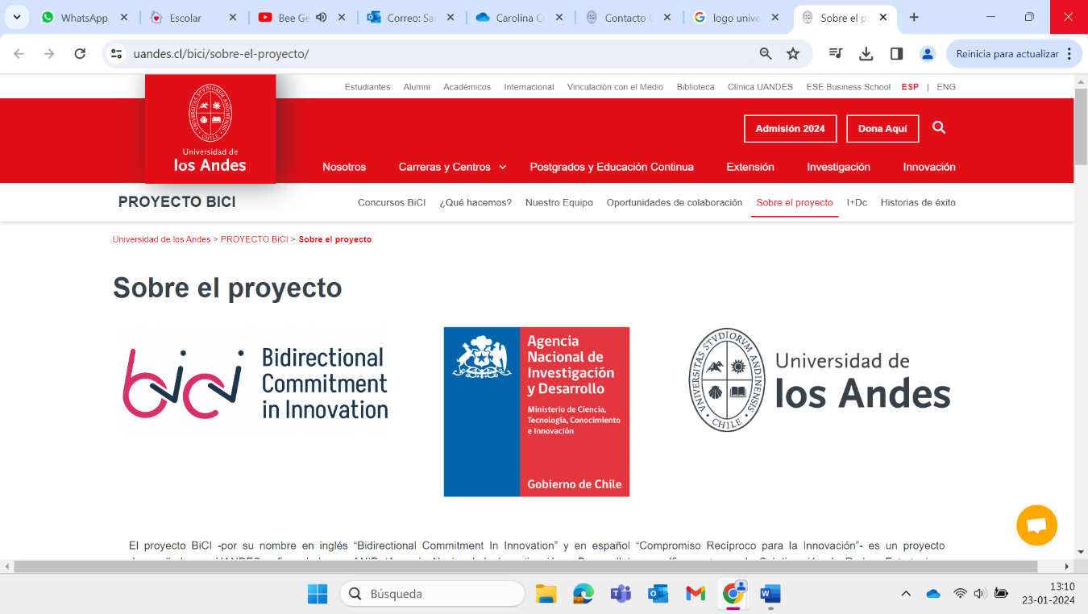

Santiago, (fecha)

CARTA COMPROMISO UNIDAD ACADÉMICA

Subdirección de Innovación y Tecnología
Presente
En mi calidad de (nombre del cargo), vengo a hacer presente el compromiso de apoyar a nuestra/o representada/o (nombre del docente) en postular con su proyecto denominado (nombre del proyecto) al concurso CIIMTA perteneciente a la Subdirección de Innovación y Tecnología de la Universidad.

La entidad que represento está interesada en apoyar la proyección y sostenibilidad de este proyecto en el tiempo a través de las siguientes acciones.

Declaro estar en conocimiento de los objetivos y resultados esperados del proyecto y me comprometo a poner a disposición el apoyo necesario para su difusión al interior de la comunidad académica si se adjudica la implementación.
Sin otro particular, saluda atentamente a Ud.

Nombre, Cargo Facultad o Escuela

